幼儿园亲子光明农科大观园休闲游
主题:休闲娱乐、亲近自然
目标：通过开展本次活动，开阔学生的视野，使学生在活动中了解牛奶的营养价值，了解动植物，掌握基本的自然科学知识，激发孩子对自然的热爱之情。
景区介绍：
光明农科大观园作为国家农业科技园区核心区重点项目，是全国农业旅游示范点、广东省青少年科技教育基地、深圳市科普教育基地。项目规划占地1000亩，主要有目前已建成的500亩的生态区，主要包括奶牛示范基地、蚕桑文化科普基地、奇异瓜果世界、特种养殖展示基地、生态果园、陶艺体验馆、动物表演等主题区域。
时间及路线安排
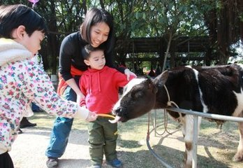
08:50集合出发 (详细接送地点）；
09:50-10:00游玩晨光奶牛示范场,观看奶牛科普走廊,奶牛品种；
10:00-10:15观看机器挤奶,讲解奶牛产奶过程（有时间性）；
10:15-10:30观看大鳄鱼等；
10:30-10:50观看手工挤奶表演（有时间性）零距离与小牛接触（可自费喂小牛10元/份）；
10:50-11:00观看跑马,梅花鹿殖养基地（可自费喂小鹿10元/份）；
11:00-11:30野猪林、欣赏猴子表演、山羊走钢丝以及小猪跳水表演；
12:00-13：00午餐时间；（园内美食长廊）
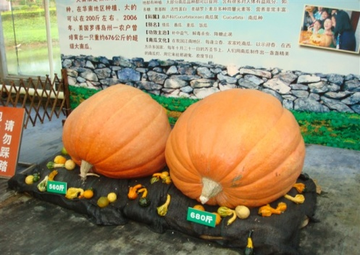
13:30-14:00锦锂园，观看农科大观园有现代化农业成就展、无土栽培园、奇异瓜果世界、蔬园巨星馆、奇趣农艺馆、山里人家、农具展示、花卉园艺区,桑蚕科普教育基地；
14:00中心舞台观看表演：杂技、小丑等表演。
14:30-15:.00在优美的大自然环境中举行亲子涂鸦、画画，共同创作。
15:30活动结束回程！
************* （行程内时间供参考） ***************
收费标准:240元/对（亲子一大一小1.2m以下小朋友）；超出的老师及大人收170元/人；超出小孩收130元/人；（25对起成团价）
免额：20对免1名老师（门票、交通及餐费全免）；
费用包含：所列门票、围餐（八菜一汤）、往返交通、水、景区讲解员一名，景区公众意外险交通意外险。
备注：每位小朋友赠送农场种子一份。

温馨提示：
☆：付款方式为预付定金800元，余款到场现金支付；（不能刷卡）
☆：以上行程如有变动，不影响原定的标准和游览景点，以导游安排为准。
☆：报数要准确，如少于所报人数需补交通差价（人数以活动前一晚为准）
☆：此计划可做协议，如无误请签名确认并写上详细接送地址回传；
☆：请注意保管好自己的财物，如有发生财物丢失旅行社不承担责任。
☆：如遇旅游旺季，各景点、餐厅游客较多，可能会出现拥挤、排队等候等现象，因此给您带来不便敬请谅解。
☆：活动当天不可临时取消活动，否则需赔付百分之50的交通费用及百分之60餐费；如需改期请提前一天通知；
本公司已详细阅读行程，同意并遵守安排，此文代合约。如无误请盖章签名确认
负责人签名：__________日期：__________

